0、参考网站

https://www.ultra88.com

用户名： sg6hza

密码： aaaa@2222 111222

1、登录

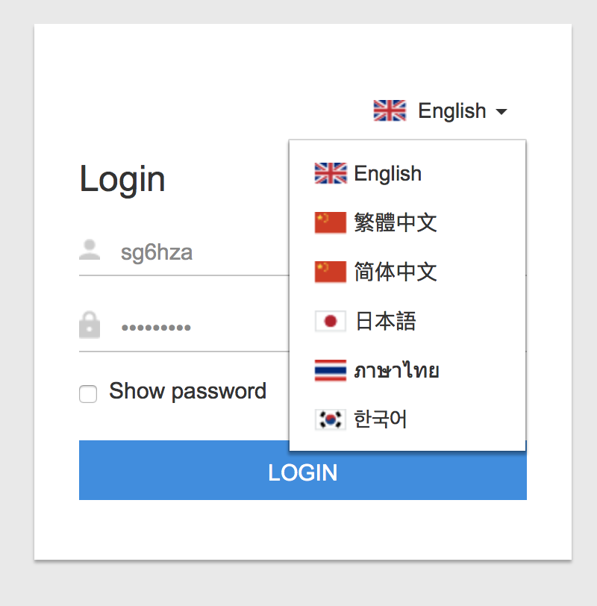

2、修改密码

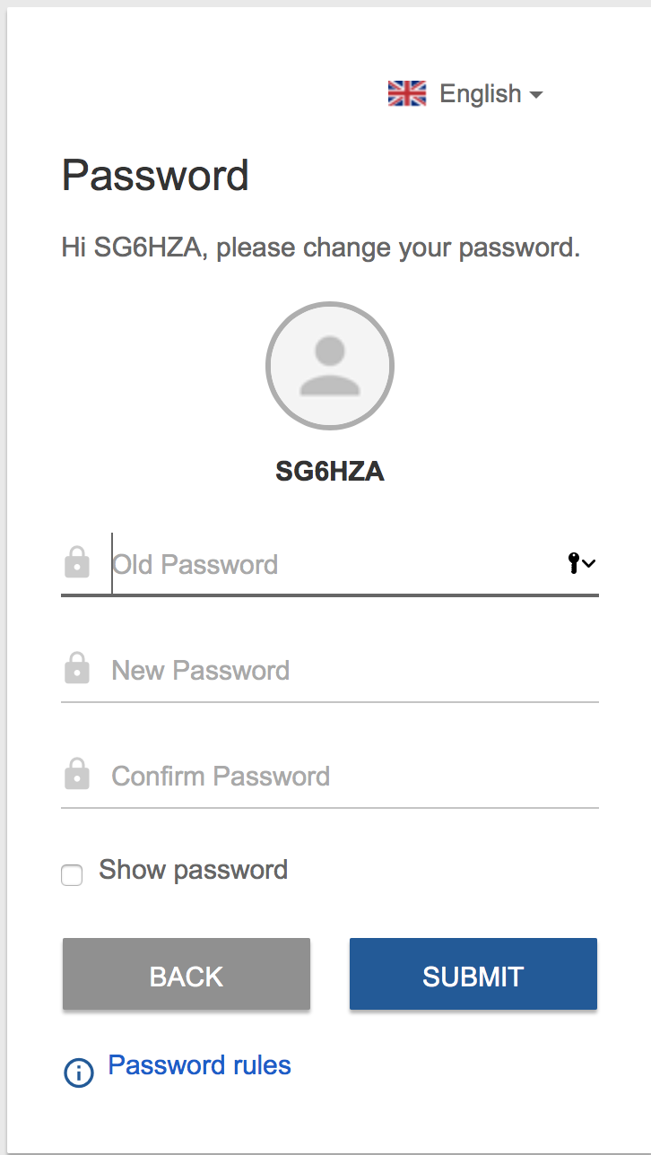 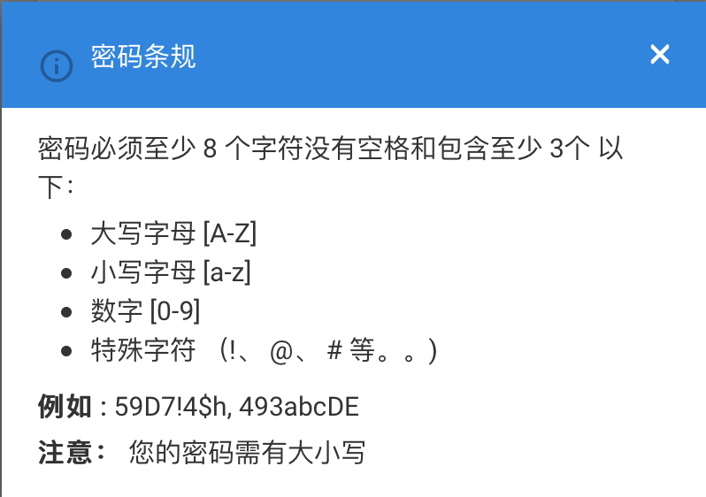

3、主界面

